- Deutschlandradio Dlf Kultur Dlf Nova Dlf24 Programm Sendungen Playlist Kontakt Mediathek
Deutschlandfunk
- Dlf24 | Nachrichten Politik Wirtschaft Wissen Kultur Europa Gesellschaft Sport
StartseiteSprechstundePsychische Belastung am Arbeitsplatz vermeiden20.10.2009

Psychische Belastung am Arbeitsplatz vermeiden
Beratung kann Ausweg bieten
Lärm und Chemikalien, Staub und Schichtarbeit – es gibt viele Ursachen für arbeitsbedingte Krankheiten. Ein Punkt ist bisher aber noch nicht angeschnitten worden: die psychische Belastung am Arbeitsplatz, denn gerade in Krisenzeiten steigt der Druck auf Arbeitnehmer.
Von Mirko Smiljanic
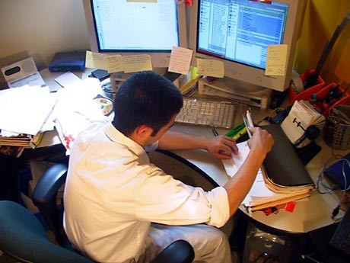
Wenn der Druck am Arbeitsplatz unerträglich wird ... (Stock.XCHNG / Teak Sato)
Der französische Telekommunikationskonzern France Télécom erlebt zurzeit den Super-GAU: In den vergangenen 18 Monaten haben sich 23 Mitarbeiter das Leben genommen, erst vor wenigen Tagen rettete die Feuerwehr einen Mann unmittelbar vor dem Suizid. Die Arbeitsbedingungen seien schuld, sagen Gewerkschafter, viele halten den Druck nicht mehr aus. Ob das so stimmt, ist in letzter Konsequenz zwar noch nicht geklärt, richtig ist aber, dass die Krankschreibungen aufgrund psychischer Belastungen am Arbeitsplatz zunehmen.

"Der eine reagiert eher depressiv, der andere reagiert eher mit Stress und Angstsymptomatik, ein anderer reagiert eher so, dass er überaktiv wird und völlig hektisch seine Arbeiten erledigt, die er sonst ganz in Ruhe abarbeiten konnte."

Sagt Dagmar Wiegel, die als Supervisorin und Organisationsentwicklerin Firmen berät, wie psychischer Stress am Arbeitsplatz vermieden werden kann. Zunächst einmal ist eine gründliche Analyse der Arbeitsabläufe und Organisationsstruktur notwendig, letztlich aber auch ein Gespräch mit den betroffenen Mitarbeitern. Nicht für jede Depression oder Angstattacke ist der Betrieb verantwortlich, mitunter werden am Arbeitsplatz private Probleme sichtbar. Frauen stehen diesen Gesprächen übrigens aufgeschlossener gegenüber als Männer.

"Da scheinen Männer sich länger selbst unter Druck setzten zu wollen und von sich verlangen, dass sie es doch schaffen müssen, und das ist natürlich sehr schade, denn dadurch versuchen sie länger zu kompensieren, dass sie eigentlich nicht mehr können."

Trotz steigender Fallzahlen ist die Bereitschaft über die psychische Belastung am Arbeitsplatz zu sprechen, immer noch vergleichsweise gering. Beratung, wenn sie denn überhaupt zustande kommt, muss vorsichtig eingefädelt werden.

"Es ist ja heute einfacher an Krebs zu erkranken, als sich eine psychische Krankheit einzugestehen, das heißt, da geht es erst einmal darum, mit der betroffenen Person und dem entsprechenden Umfeld, Führungskraft und Kollegen, eine Situation zu schaffen, in der man die Belastungen anschauen kann."

Um im Idealfall für den unter Druck geratenen Mitarbeiter eine Lösung zu finden. Häufig passiert das aber zu spät. Günstiger wäre, wenn Unternehmen schon im Vorfeld aktiv würden, um den psychischen Druck erst gar nicht entstehen zu lassen. Genau das, sagt Dagmar Wiegel, passiert aber viel zu selten.

Deutschlandradio © 2009-2018
Deutschlandradio Datenschutz Hilfe Impressum Kontakt Presse Partner ARD ZDF Phoenix arte Chronik der Mauer

